北京邮电大学软件学院
2021-2022学年第 1 学期项目总结报告

课程名称： Java EE 程序设计实践

项目名称： Frogsoft CMS——通用SaaS信息展示平台

项目完成人：
姓名： 严林 学号： 2019211935
姓名： 姜洪烨 学号： 2019211915
姓名： 王皓天 学号： 2019211934
姓名： 邱琦康 学号： 2019211928
姓名： 高健 学号： 2019212025
姓名： 全礼恒 学号： 2019211954

指导教师： 孙溢 孙艺 金昕

日 期： 2021 年 9 月 10 日
一 .项目目的和要求
项目目的：简要说明项目要干什么
用户需求分析：分析受众用户、功能需求、数据需求
项目功能：详细说明项目功能
产品预期效果：如果上线，模拟一下用户实际体验的效果
小组分工：
小组成员日志：每个人每天做了什么
要干什么？有什么功能？给谁用？希望达到什么效果？小组如何分工？每个人如何做自己的内容?每个人如何推进自己的项目，每天做什么,自己每天都学了什么，如果完成每天的任务？
二 .项目开发环境（说明本项目需要的环境）

2.1客户端

2.1.1客户端使用要求
任意能够运行以下浏览器之一并拥有互联网访问权限的计算机，不限操作系统与处理器架构
- Firefox >= 85
- Chrome/Microsoft Edge >= 88
- Safari >=12

2.1.2客户端开发技术

本项目拥有两个客户端：
- 用户端：面向售出系统的用户，使用 Vue 相关技术栈开发，称为 frogsoft-cms-user
- 管理端：面向购买我们系统的管理员，使用 React 相关技术栈开发，称为 frogsoft-cms-admin

其共有技术包括
- 使用 Vite 编译打包：这是一个较新的前端构建系统。选择它的原因是实际开发时 Webpack 的编译速度极易成为 CI 过程中的瓶颈，即使我们在优化了编译流程后也难以与默认配置的 Vite 匹敌（200s to 60s），并且 Vite 的 Hot Module Reload 可以极大的提高开发体验，拥有不丢失 state 的快速重载，所以我们选择了 Vite 而不是应用更为广泛的 Webpack。
- 使用 Docker 分发镜像：由于我们的项目特点，我们的产品需要直接分发至客户，因此 Docker 镜像是最为简便的方式，这也方便了 CI/CD 的流程。镜像构建过程中我们非常注重编译优化和规范，分层后的 Docker 镜像每个镜像大小仅数十兆（包含所有运行时依赖）。在构建阶段使用 Vite 编译打包，进入运行阶段后使用 Nginx 来 serve 构建后的文件，后端 API 均可在运行时设置环境变量改变（这看似容易其实涉及到 uglify/minify 后的文件比较复杂），不需要重新编译镜像。

用户端使用的其他工具：
- Vue 3 (https://v3.vuejs.org/) 让我们能够用简单的模板语法声名式地渲染数据到 DOM
- Vuex 4 (https://next.vuex.vuejs.org/) 是一个给 Vue 使用的状态管理库
- Vue Router (https://router.vuejs.org/) 深度与 Vue 结合并且简化了单页应用的开发
- Ant Design of Vue (https://www.antdv.com/docs/vue/introduce/) UI 组件库，与管理端保持样式统一

管理端使用的其他工具：
- React 17.0.2: 我们高度依赖自从 React 16.8 以来推出的新功能，像 hooks 和 functional components 来简化代码并且增强代码表现力
- TypeScript 4.3.5 得益于 TypeScript 的类型系统，解决了 JavaScript 动态类型nanyi容易发生运行时错误的问题，这使得我们使得开发项目时的错误大大减少，提升开发体验
- React Router 5.2.0 基础路由，前端不同页面之间跳转与数据传输
- React Query 3.19.2 我们利用这个工具来优化异步数据的获取、缓存和更新，降低用户在较差的网络环境下可感知的延迟，加强用户体验
- React Redux 7.2.4 用于多页面间的状态管理，如存储和更新更改频繁的全局配置
- Ant Design 4.16.10 UI 组件库，鉴于它的流行程度、维护频率和易用程度，并且我们的用户群体主要为国内用户，自然 Ant Design 是我们的不二之选

2.2 服务端
我们的服务采用 Docker 镜像进行分发与部署，与传统部署方式相比，这极大程度上简化了部署要求，仅需简单的配置即可运行服务，普通用户也能简单上手。
由于我们的整套服务需要提供给客户，这种方法将客户从零开始部署服务的过程缩短至一杯咖啡的时间，降低我们客户的上手成本，提高我们产品的用户体验。

2.2.1服务端具体部署：

几乎所有近 15 年的 Linux 服务器与近 6 年的个人计算机均能满足需求。
- 可以运行 Docker 的计算机
- 处理器架构必须是 x86，x86_64/amd64, aarch64 之一
- 建议空闲内存 >= 1 GB
- 建议空闲磁盘空间 >= 8 GB
- 良好的互联网接入
- 操作系统具体要求：
- Linux
  - Ubuntu / CoreOS / Debian / CentOS / Fedora 及其他被 Docker 支持的发行版
  - 遵循共性要求
- Windows
  - 家庭版或专业版：版本号 >= 2004, build >=19041；
  - 企业版或教育版：版本号 >= 1909, build >=18363
  - 必须是 x86_64 架构处理器，且需要支持二级地址转换技术，即可以启用 Hyper-V
  - 系统内存 >= 4 GB
- macOS
  - Intel x86_64 处理器
    - 系统版本 >=10.14
    - 系统内存 >= 4 GB
  - Apple Silicon 处理器
    - 需要安装 Rosetta 2 来使用 x86_64 镜像
2.2.2服务端开发技术：
- Spring 相关技术栈：
• Spring Boot 2.5.4: 基础框架，Java EE 中的绝对大头，无需赘述
• Sprint Data 2021.0.4: (Spring Data JPA 2.5.4): 我们选择它主要是考虑到 Spring Data JPA 的易用性（自动 DDL 生成）与它和 Spring 框架的契合性
• Spring HATEOAS 1.3.3: 我们严格遵守 REST 规范，利用 Spring HATEOAS 来生成带有 links 的 Restful Response
• Spring Security 5.5.2: 我们注重服务端安全性，采用 JWT (JSON Web Token) 提供权限认证，每个 Endpoint 均有相关配置（如匿名访问、登录需求、用户等级要求等）
- 部署技术：
• Docker: 鉴于如今容器化技术的崛起，它极大简化了部署流程，这不仅方便我们开发，也方便客户使用。我们设计的 CI/CD 流程也完全依赖 Docker，所以我们有十足的理由选择它。
• Traefik (https://traefik.io/traefik/): 由于我们服务器上全部服务均已 Containerize，使用一个云原生的反向代理也是非常合理的。为我们服务器上所有的容器提供一个统一个外部出口，容器内部使用 Docker Network 通信。例如，所有服务均部署在同一台服务器上，仅暴露一个 443 端口，我们就可以通过 `user.example.com` 访问用户端，`admin.example.com` 访问管理端，`api.example.com` 访问后端，`traefik-dashboard.example.com` 访问服务器信息。

2.3产品开发流程与技术

2.3.1简要开发流程
我们团队设计开发流程时考虑到需要尽量接近企业产品开发，所以我们一开始便选择了遵循 DevOps 模型。
这是一套开发理念、流程和工具的集合，旨在缩短产品开发周期、提供比传统开发模式更快速的持续交付 (Continuous Delivery) 并且不损失软件质量。
由于我们是一个 6 人的小团队并且时间紧张，我们对 DevOps 进行部分调整后设计的整个软件开发流程如下：
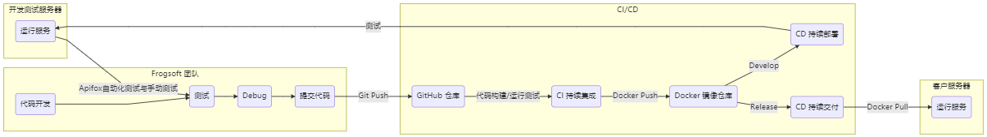

传统的代码开发流程不再赘述，下面介绍我们的特点。
我们利用 GitHub Action 进行代码的持续集成 (CI)与部署 (CD)，大幅降低服务器运维的工作量，开发者仅需提交代码。开发者代码提交后提交 Pull Request，每个 Pull Request 经过 Peer Review 后将合并至 develop 分支，此时进行 CI/CD 整个流程，开发服务器将部署测试代码进行进一步的测试；测试代码达到发布的要求后将相关的代码合并至 master 分支，CI/CD 通过后，此时 Release 发布完成，客户将从镜像仓库获得 Release 版本的镜像。

2.4硬件环境

开发过程中涉及多个开发环境与测试环境，包含三种主流操作系统，简要信息如下：

2.4.1开发/测试环境一（个人计算机）：
项目名称 | 项目内容
OS | macOS 10.14.6 build 18G9323
Docker | Desktop version 4.0.0 (67817); Engine 20.10.8; Compose v2.0.0-rc.2; Kubernetes v1.21.4
CPU | Intel Core i7-8850H
Memory | 32GB DDR4 2400MHz
Graphics | AMD Radeon Pro 560X; Intel UHD Graphics 630
Storage | 1TB NVME SSD, APPLE SSD AP1024M

2.4.2开发/测试环境二（个人计算机）：
项目名称 | 项目内容
OS | Windows 10 1809 build 17763.2114
Docker | Desktop version 4.0.0 (67817); Engine 20.10.8; Compose v2.0.0-rc.2; Kubernetes v1.21.4
CPU | Intel Core i7-7Y75
Memory | 16GB LPDDR3 1867MHz
Graphics | Intel HD Graphics 615

2.4.3测试环境三（虚拟化服务器）：
项目名称 | 项目内容
OS | Ubuntu 20.04.2 LTS (GNU/Linux 5.4.0-67-generic x86_64)
Docker | Docker Engine version 20.10.7, build f0df350
CPU | Intel Xeon Platinum 8163
Memory | 1GB DDR4
Storage | 40GB SSD in RAID 1

2.4.4测试环境四（虚拟化服务器）：
项目名称 | 项目内容
OS | Ubuntu 20.04 LTS (GNU/Linux 5.4.0-77-generic x86_64)
Docker | Docker Engine version 20.10.7, build f0df350
CPU | Intel Xeon CPU E5-2693 v4
Memory | 2GB DDR4
Storage | 50GB SSD in RAID 1
三 、项目内容

3.1问题分析
当前市场上有诸多内容信息分享型社区，但大多数都有互联网大公司运营。网上冲浪的网名想要建立一个自己的信息分享平台，十分困难，要么在大型社区平台上开辟分区，但会受到其平台的诸多限制，还必须遵循其运营规范。要么自行建立网站，但技术和人力成本都很高，普通人难以下手。于是我们集合开发一款通用性质的信息展示平台，其可以让任何想要建立信息分享网站的人无需复杂的配置操作，即可创建自己独有的信息分享空间，如个人论坛、团队博客、内部公告平台、安利墙、发帖墙等。
技术上，我们希望通过最新的前后端开发技术，让用户部署这项网站服务的成本尽可能地降低，用户只要在后台点击几个按钮就可以完全个性化自己的平台。同时我们也将使用更完善的界面框架，使得用此项产品创建的平台界面符合当前时代的审美需求。

3.2设计方案：
3.2.1 API接口设计文档
- AU 权限
  - AU01 POST /auth/login 登录
    - AU0101 用户名登录
  - AU02 POST /auth/forget 忘记密码：输入用户名，返回用户邮箱并向邮箱发送验证码
  - AU03 PUT /auth/forget 重置密码：输入用户名+新密码+验证码，重置密码为新密码
- AT 文章
  - AT01 Articles
    - AT0101 GET /articles 获取文章（批量）：过滤器，例如 search
    - AT0101-02 sortBy order 字段
    - AT0102 POST /articles 创建文章
  - AT02 Article
    - AT0201 GET /articles/{id} 获取文章（单一）
    - AT0202 PUT /articles/{id} 修改文章（单一）
    - AT0203 DELETE /articles/{id} 删除文章（单一）
  - AT03 Article 点赞
    - AT0301 POST /articles/{id}/like 点赞文章
    - AT0302 DELETE /articles/{id}/like 取消点赞
  - AT04 Article 收藏
    - AT0401 POST /articles/{id}/favor 收藏文章
    - AT0402 DELETE /articles/{id}/favor 取消收藏
  - AT05 Article 评论
    - AT0501 POST /articles/{id}/comments 发表文章评论
    - AT0502 GET /articles/{id}/comments 获取文章评论
- US 用户
  - US01 users
    - US0101 GET /users 获取用户列表
    - US0102 POST /users 创建用户
  - US02 user
    - US0201 GET /users/{username} 获取用户信息
    - US0201-02 用户信息增加 statistics 字段
    - US0202 PUT /users/{username} 修改用户信息：非敏感信息
    - US0203 DELETE /users/{username} 删除用户信息
  - US03 修改用户敏感信息
    - US0301 PUT /users/{username}/password 修改密码：输入新旧密码
    - US0302 PUT /users/{username}/email 修改邮箱：需要验证码
  - US04 用户文章访问历史记录
    - US0401 GET /users/{username}/history 获取历史记录
- CM 评论
  - CM01 comments
    - CM0101 GET /comments 获取评论（批量）：输入若干过滤器，如文章id，用户id
  - CM02 comment
    - CM0201 GET /comments/{id} 获取评论
    - CM0202 PUT /comments/{id} 修改评论
    - CM0203 DELETE /comments/{id} 删除评论：一并删除子评论
- HM 首页
  - HM01 GET /home/recommandations 推荐阅读
  - HM02 每日推荐
    - HM0201 GET /home/daily 获取每日推荐
    - HM0202 PUT /home/daily 更改每日推荐
  - HM03 GET /home/hot-articles 热门文章
  - HM04 本站公告
    - HM0401 GET /home/announcements 获取本站公告
    - HM0402 PUT /home/announcements 获取本站公告
- GL 全局
  - GL01 访问鉴权
  - GL02 POST /global/email 发送邮件
  - GL03 全局配置
    - GL0301 GET /global/config 获取配置
    - GL0302 PUT /global/config 修改配置
  - GL04 文件操作
    - GL0401 POST /global/files 上传文件到本地服务器
    - GL0402 DELETE /global/files 从本地服务器中删除对应文件
完整文档参见：
https://www.apipark.cn/s/5dd155d3-b3a4-4061-bf93-e96672b8926d

3.2.2表现层人机交互设计或原型图
用户端、管理端登录界面原型图：
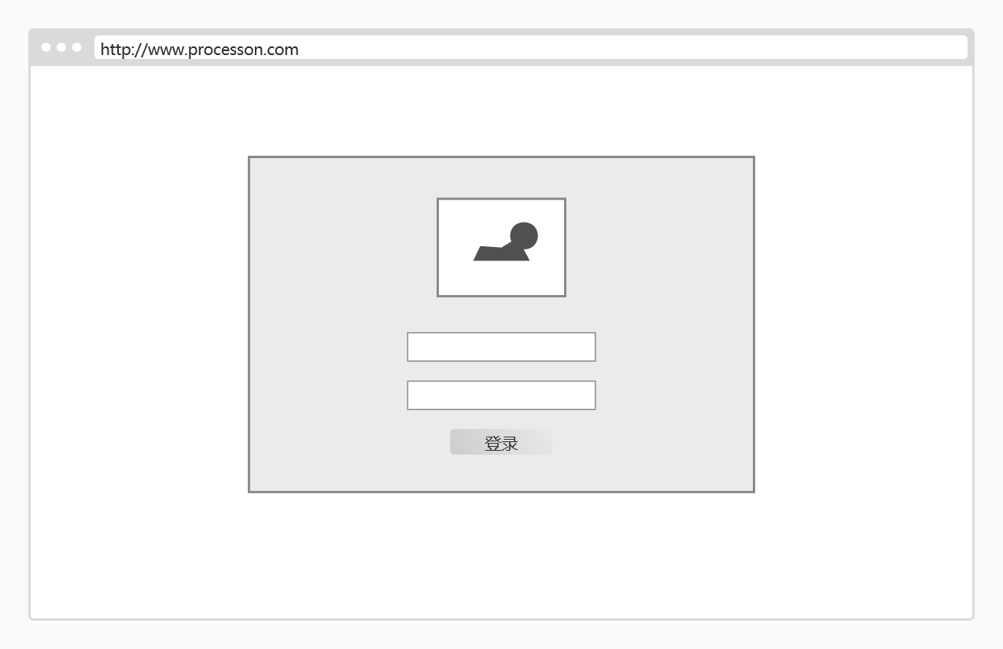
管理端主界面原型图：
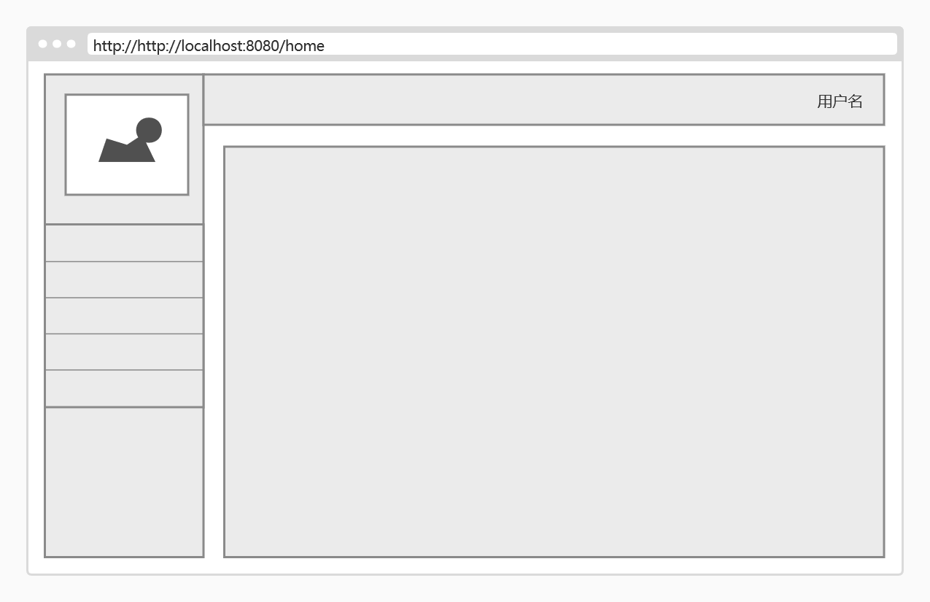

用户端主页面原型图：
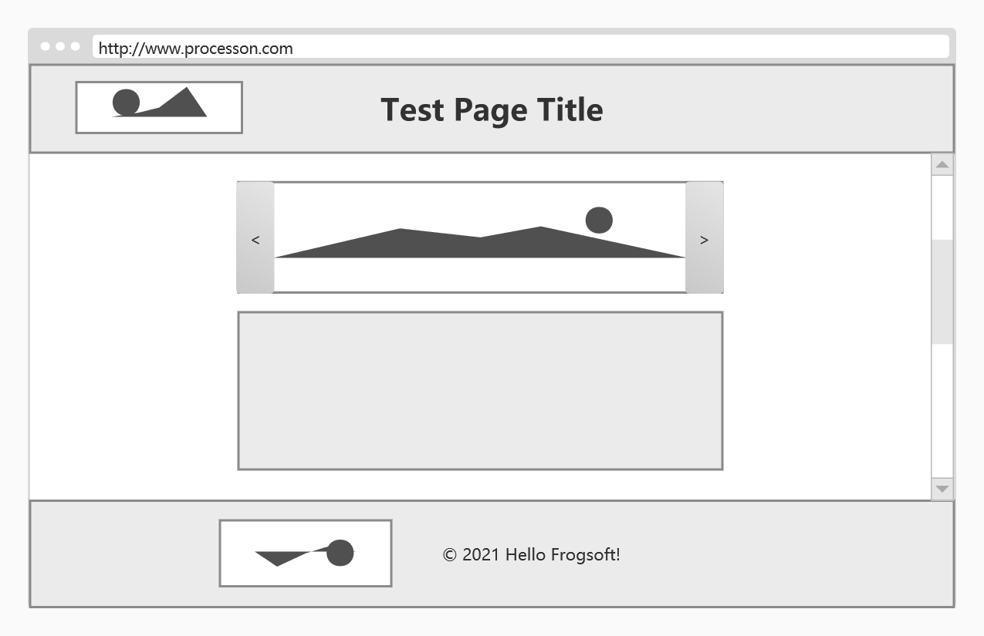

用户端文章列表页面原型图：
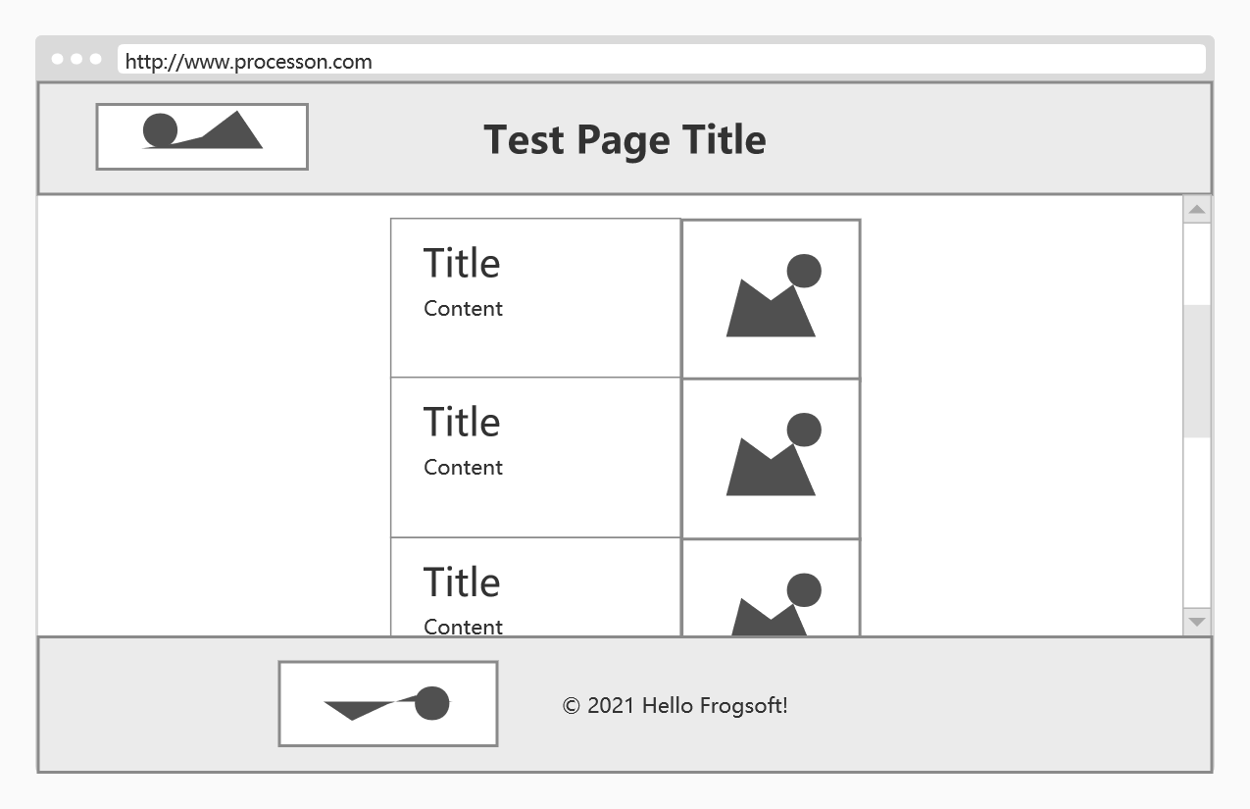

用户端文章详细页面评论部分原型图：
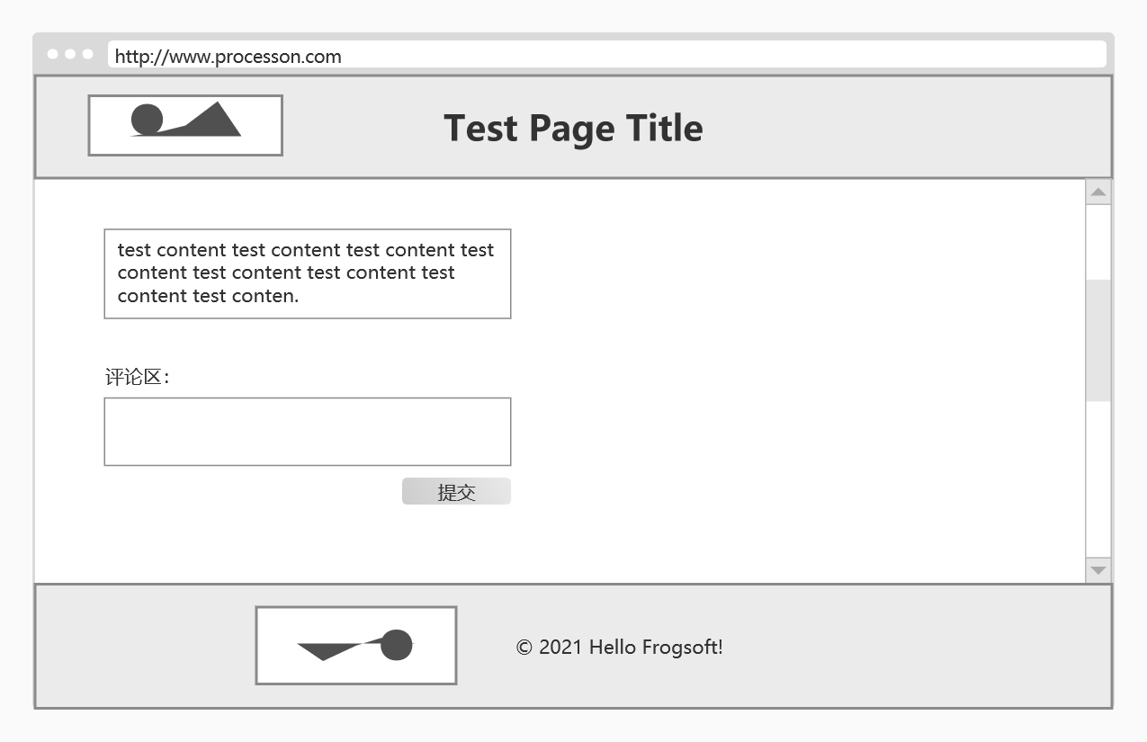

用户端右侧菜单栏原型图：
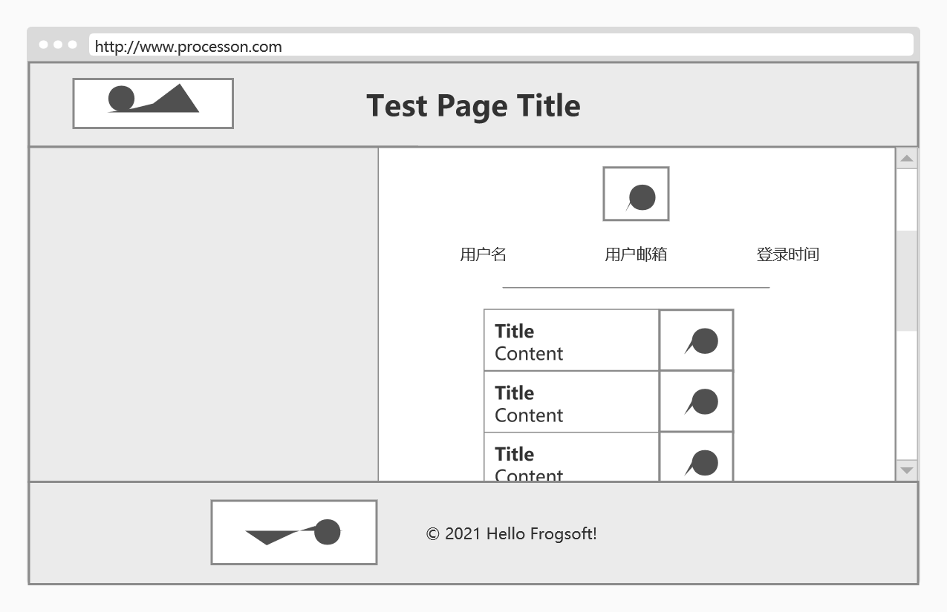

3.2.3数据库ER图或设计文档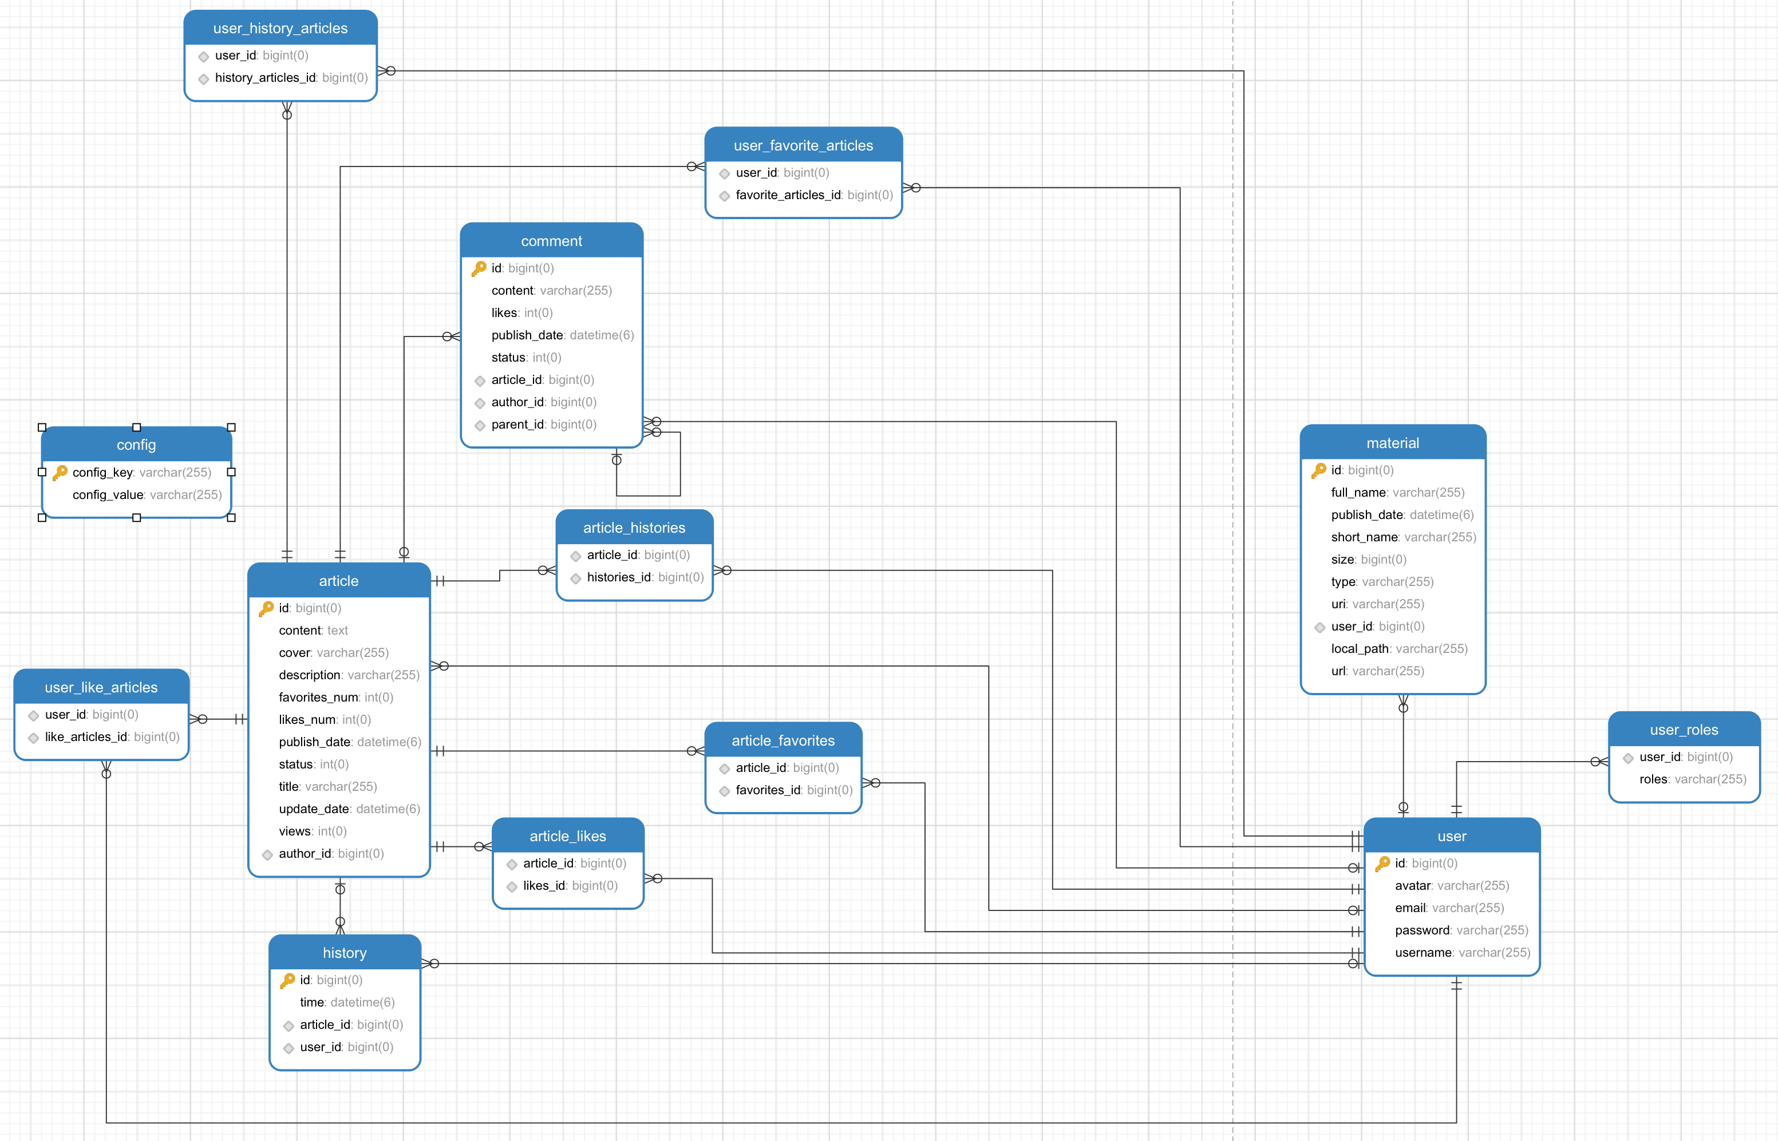

3.2.4符合REST规范的类图和返回体设计

- 类图：
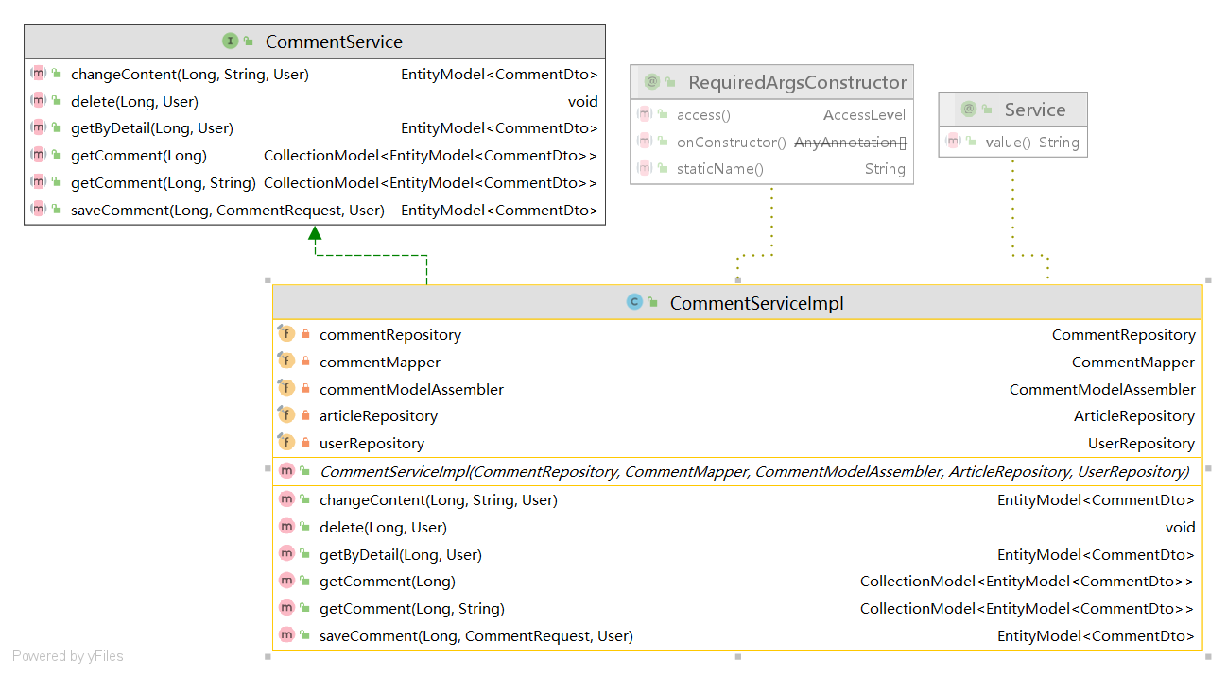
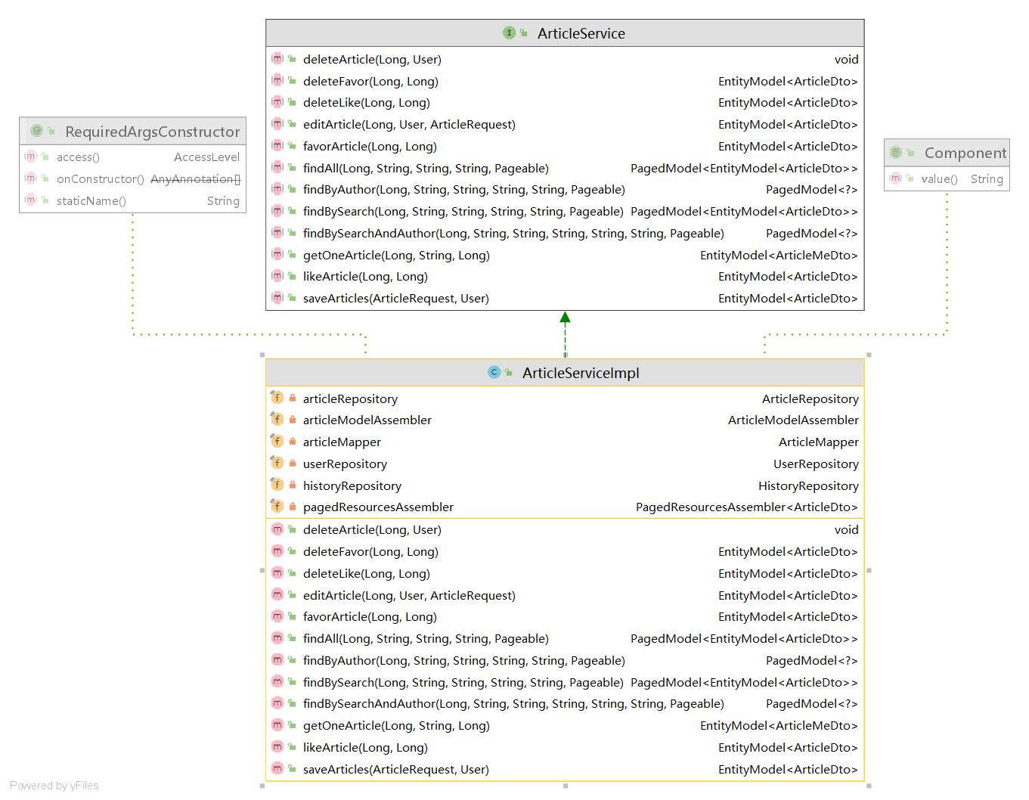
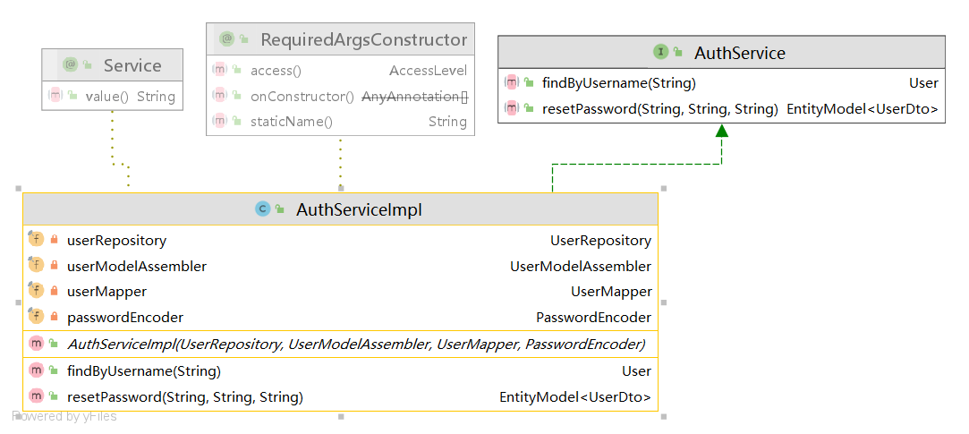
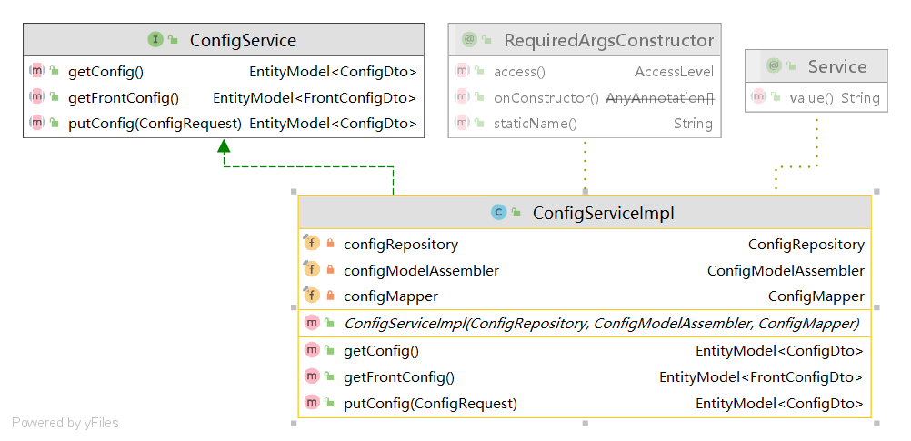
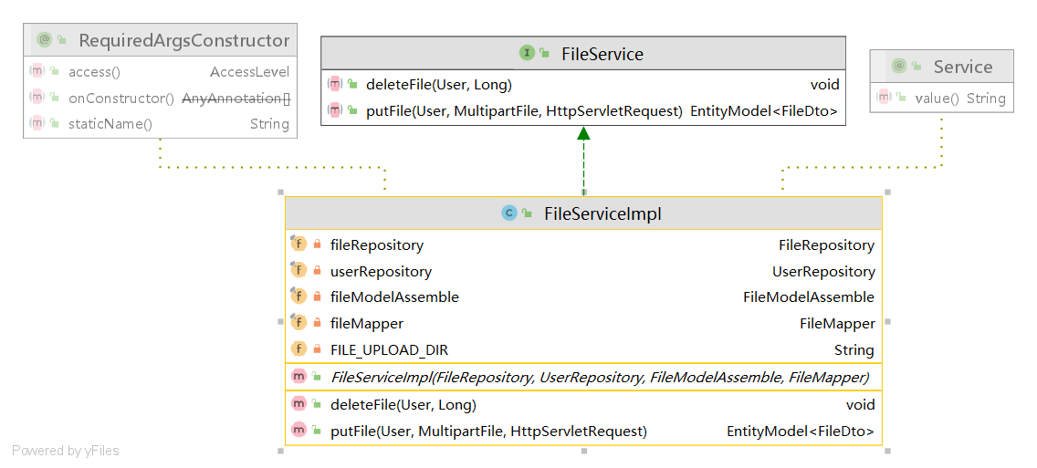
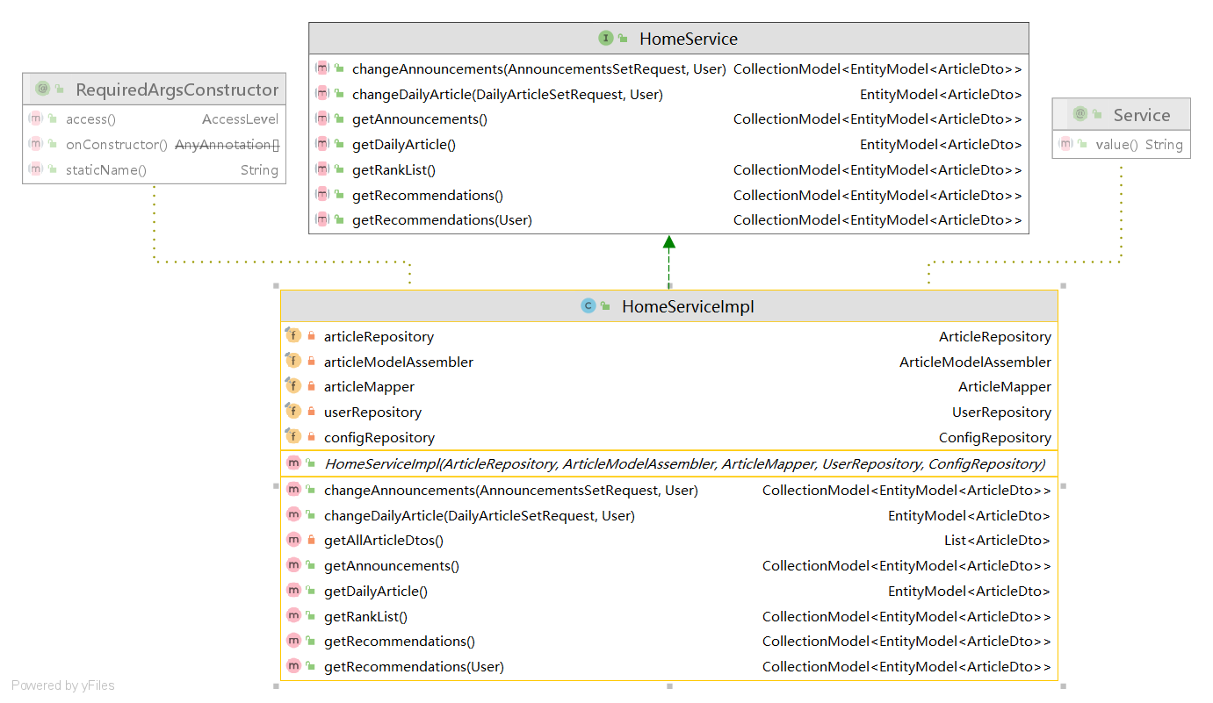
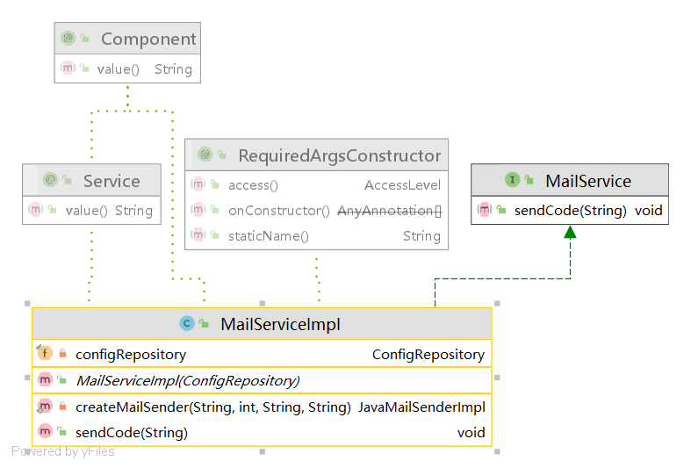
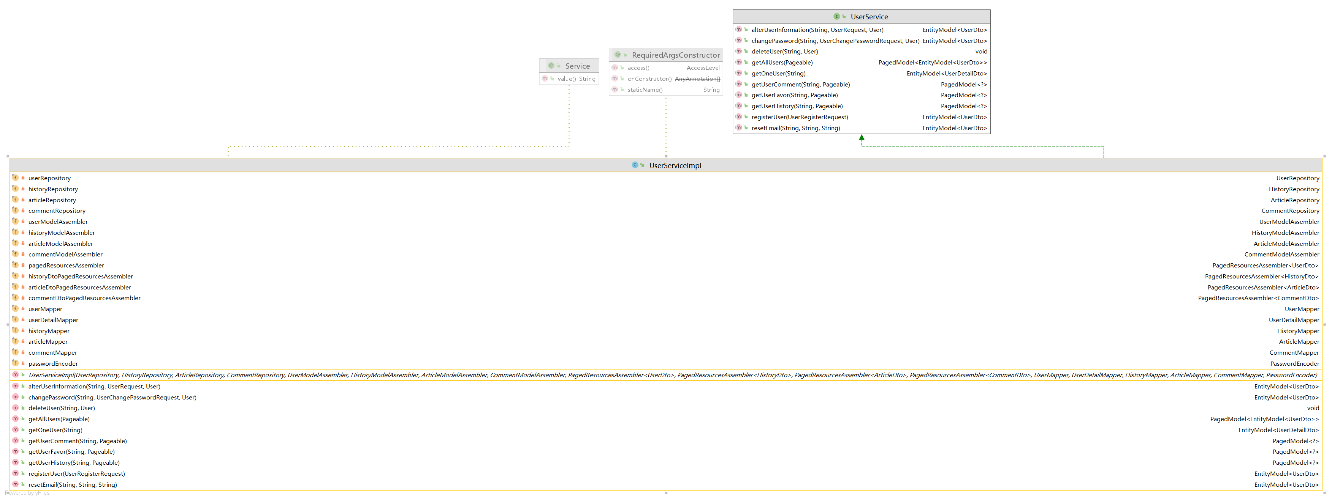

- REST返回包格式规范示例
单个实体类型
{
"username":"admin",
"email":"admin@frogsoft.com",
"_links": {
"self": {
"href": "http://frogsoft.cms.com/self"
}
}
}

集合实体类型
{
"_embedded":
{
"articleDtoList":[...]
},
"_links": {
"self": {
"href": "http://frogsoft.cms.com/self"
}
}
}

分页实体类型
{
"_embedded":
{
"articleDtoList":[...]
},
"_links": {
"self": {
"href": "http://frogsoft.cms.com/self"
}
},
"page":
{
"size":5,
"totalElements":30,
"totalPages":10,
"number":1
}
}

3.2.5 MVC三层架构设计图
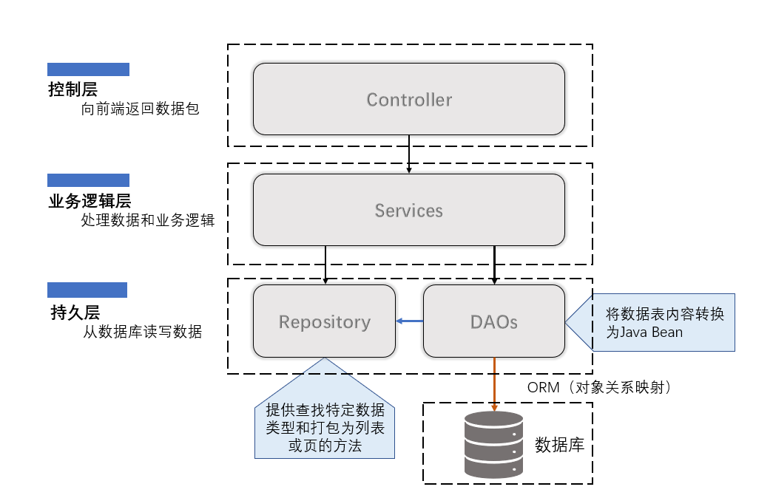

3.2.6后端流程图

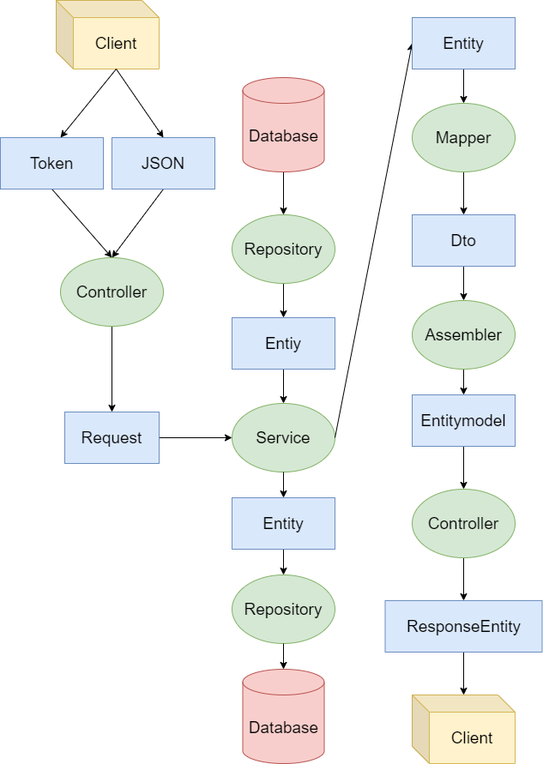

3.3其他开发流程设计

3.3.1自动化测试设计文档

- 测试用户设计：
用户名 | 邮箱 | 密码 | 权限
User001 | 1293823799@qq.com | 111111 | 用户
User002 | 1270610465@qq.com | 222222 | 用户
User003 | 1209640759@qq.com | 333333 | 用户
User004 | edialect@edialect.top | 444444 | 用户
User005 | user005@bupt.edu.cn | 555555 | 用户
Admin | admin@frogsoft.com | 123456 | 管理员、用户

- 测试用例设计：
用例名称 | 用例详情 | 优先级 | 备注
管理员测试 | 管理员登陆-获取用户列表-修改基本信息-  删除用户4 | 1
用户创建 | 用户创建验证码请求-用户创建确定请求 |  | 手动测试
用户测试 | 用户5登陆-修改基本信息-  删除用户5 | 1
用户测试（手动） | (前置-用户测试)  修改邮箱信息-修改密码信息 |  | 手动测试
忘记密码测试 | 用户1登陆（失败）-用户1忘记密码-用户1重置密码-用户1登陆（成功） |  | 手动测试
升级权限测试 | 用户1登陆-用户1获取用户列表（失败）-管理员登陆-管理员修改用户1权限-用户1获取用户列表（成功） | 2
文章发表和浏览测试 | [用户1登陆-发表文章]  [用户1查看随机文章] | 2 | 循环10次
文章修改测试 | 用户1登陆-发表文章-修改文章-获取文章信息（成功）-删除文章-获取文章信息（失败） | 2
文章互动测试 | 用户1登陆-用户1发表文章  [用户2登陆-用户2点赞文章-用户2取消点赞-用户2收藏文章-用户2取消收藏]  管理员登陆-管理员删除文章 | 2
文章状态测试 | 用户1登陆-用户1发表文章  用户2登陆-用户2点赞文章  管理员登陆-管理员修改文章状态为已屏蔽  用户3登陆-用户3浏览文章（失败 404）  用户1登陆-用户1浏览文章（成功）  用户1登陆-用户1删除文章（成功） | 2
评论测试 | 用户1登陆-用户1发表文章  [用户2登陆-用户2查看文章和评论（空）-用户2发表评论-  用户3登陆-用户3查看文章和评论-用户3回复用户2-用户3修改评论]  用户2登陆-用户2删除评论-用户2查看评论（空） | 2
批量创建文章 | 管理员登陆并创建若干文章 | 1
批量发表评论 | 批量用户登陆（3个）并对固定文章id发表若干评论 | 1
批量点赞 | 批量用户登陆（3个）并对固定文章id点赞n次 | 1
批量收藏 | 批量用户登陆（3个）并对固定文章id收藏n次 | 1
用户浏览信息测试 | （前置-批量创建文章）  用户1登陆-用户1发表若干文章-用户1在若干文章下发表评论-用户1点赞若干文章-用户1收藏若干文章-用户1查看自己发布的文章-用户1查看自己的收藏-用户1查看自己的评论 | 2
首页浏览测试 | 用户2登陆-用户2查看首页推荐-用户2查看每日文章（空）-用户2查看本站公告（空） | 2
首页设置测试 | （前置-首页浏览测试）  管理员登陆-管理员创建若干文章（批量创建文章）-管理员修改每日文章-管理员修改本站公告  用户3登陆-用户3查看每日文章-用户3查看本站公告 | 2
网站配置测试 | 管理员登陆-管理员查看后台配置（旧）-管理员上传网站图片-管理员修改后台配置-管理员查看后台配置（新） | 2

- 测试报告部分截图：

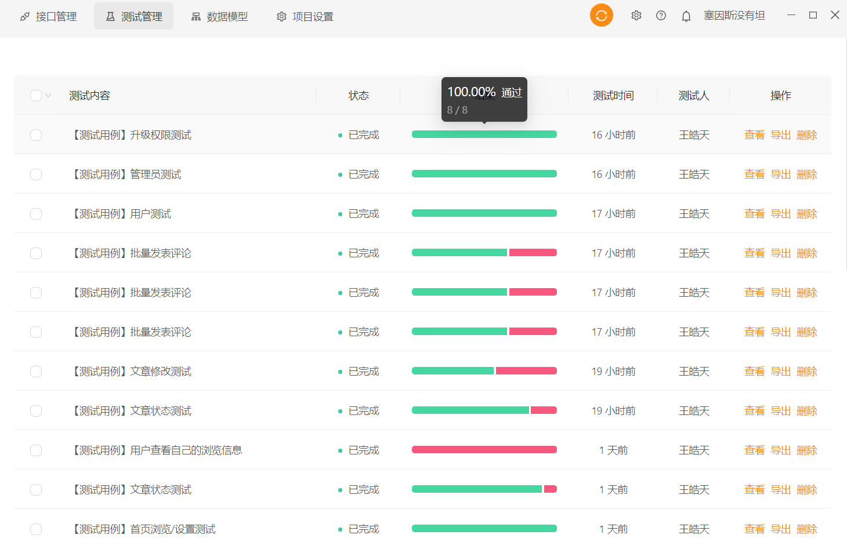
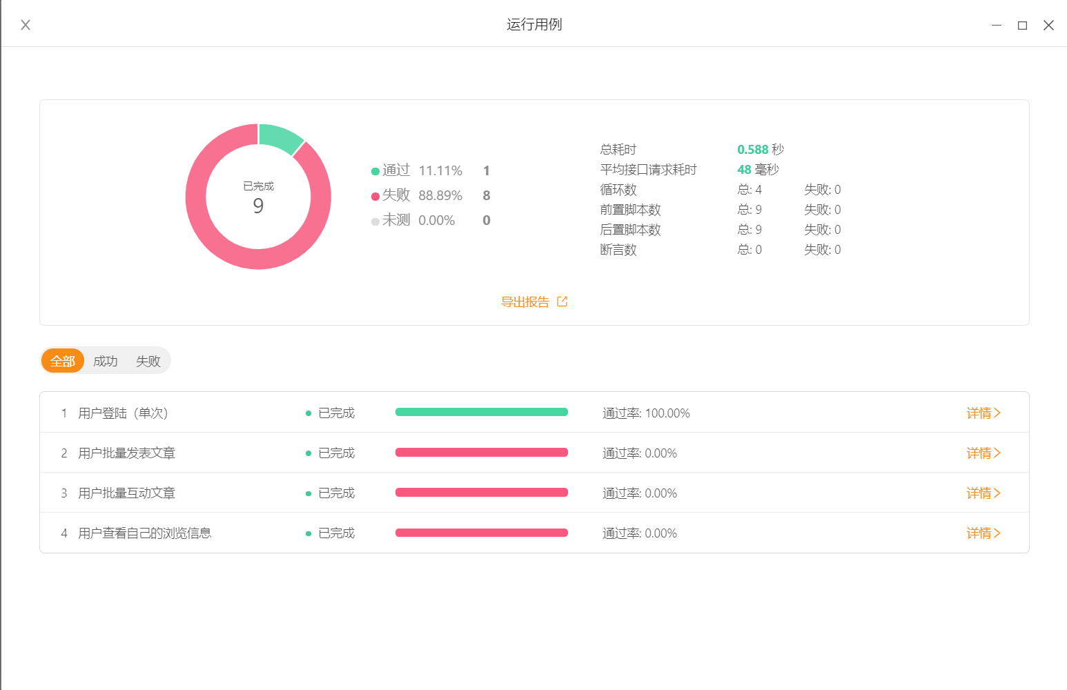
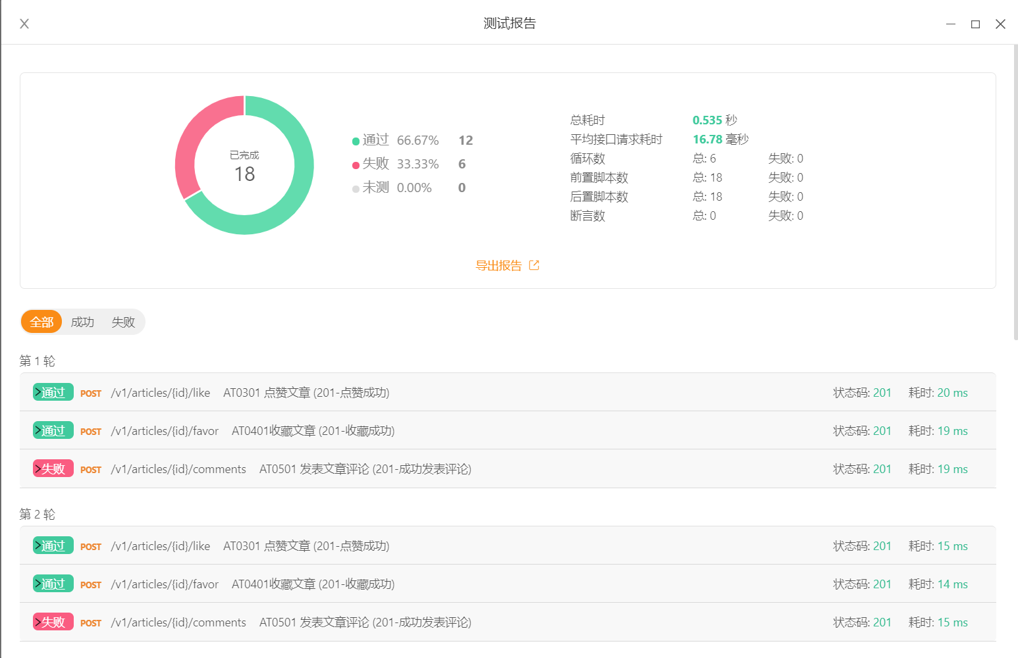
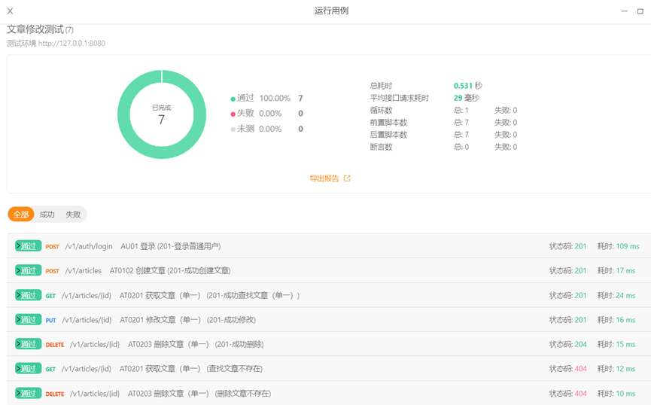

3.3.2开发流程及版本控制规范

Commit 规范
每一个 Git commit message 由 header 和 body 组成。
<header>
<BLANK LINE>
<body>
如果你使用 IntelliJ IDEA，可以使用插件 Git Commit Template 来辅助书写 commit message

header
header 是必须的，格式如下：
<type>(<scope>): <short summary>
│ │ │ │
│ │ │ └─⫸ 原则上使用英文；使用动词原形开头，首字母不需要大写，句尾不需要句号（整句尽量不超过60词）
│ │ │
│ │ └─⫸ 冒号后面需要一个半角空格
│ │
│ └─⫸ Commit Scope: backend|frontend-admin|frontend-user
│
└─⫸ Commit Type: build|ci|docs|feat|fix|perf|refactor|test|style|chore|revert

Commit Type
- build: 影响构建系统或者外部依赖的更改，例如修改 pom.xml, Dockerfile, docker-compose.yml 的更改
- ci: 影响到 CI 配置或脚本的更改，例如修改 gitlab-ci.yml, Github Actions 的配置文件等
- docs: 只修改了文档的更改
- feat: 增加新功能的更改
- fix: 修复 bug 的更改
- perf: 提高了程序性能的更改
- refactor: 既没有修复 bug 也没有增加新功能的更改（比如重构代码）
- test: 增加或改正测试代码
- style: 不改变代码含义的修改（比如格式化代码）
- chore: 其他不改变 src 或测试代码的修改
- revert: 撤回之前的 commit

scope
commit 所属的范围
- backend 后端
- frontend-admin 前端（管理员）
- frontend-user 前端（用户）
如果 commit 不属于以上范围，则不用加 scope

body
body 是可选的，与 header 一样，需要使用动词原形。body 中可以书写比 header 中更详细的信息，比如：
- 为什么做了这个更改
- 受到了什么启发
- 与之前版本的区别
- 功能的详细说明
- ……

样例
fix: address an issue where return value can be null
if an incorrect request body is sent to the server, method xxx may respond with a empty body due to xxx
this issue is fixed by improving error handling in the request parser

Branch 规范

Branch 类型
所有的 branch 分为五种类型：
- master 分支：主分支，发布项目的每一个稳定版本，禁止向 master 分支上直接提交代码
- develop 分支：开发分支，项目开发过程中的最新版本
- release 分支：预发布分支*，在正式发布前的测试版本，命名为 release-YYYYMMDD-版本号
- feature 分支：功能分支*，项目的每一个功能都需要有单独的一个feature分支，命名为 feature-功能编号
- hotfix 分支：热修复分支*，修复已发布版本中存在的bug，命名为hotfix-YYYYMMDD-bug关键字
带*的分支为临时性分支，一旦完成开发，他们就会被合并，随后删除。

开发新功能
- 从需求文档中了解新功能的各项要求
- 从 develop 分支中创建新的功能分支，并命名为 feature-功能编号
- 进行功能开发
- 进行测试与修复bug
- 使用 pull request 将本分支合并至 develop 分支，随后删除本分支

功能再开发
极少数情况下，对于某个功能再次进行开发，此时创建的功能分支应该加上序号。
举例来说，对于功能 GN0101 来说：
开发次数 | 功能分支命名
1 | feature-GN0101
2 | feature-GN0101-02
3 | feature-GN0101-03
…… | feature-GN0101-XX
相信我们不会对同一个功能开发100次。

预发布版本
- 从最新的 develop 分支中创建预发布分支，并命名为 release-YYYYMMDD-版本号
- 进行测试，并进行bug修复。（不允许开发新功能）
- 使用 pull request 将本分支合并至 develop 分支。（保存修复bug的代码）
- 使用 pull request 将本分支合并至 master 分支。（正式发布该版本）
- 删除该分支

修复 bug

开发过程中
直接在所在的 branch 中提交相应的 fix

版本上线后
- 创建 bug 对应的 hotfix 分支，命名为 hotfix-YYYYMMDD-bug关键字
- 修复 bug ，并提交 fix 类型的 commit
- 使用 pull request 将本分支合并至 master 分支。（修复正式环境）
- 使用 pull request 将本分支合并至 develop 分支。（保存修复bug的代码）
- 删除该分支

Merge 规范

- 在尝试合并发生冲突时，必须人工解决冲突，禁止 git push -f 或在不阅读冲突代码的情况下直接采用一方代码

代码规范
后端必须遵守 Google Java Style Guide，前端必须遵守 JavaScript Style Guide，不符合的代码不予通过
- 对于 IntelliJ IDEA，你可以使用 intellij-java-google-style.xml 来快速导入 IntelliJ IDEA Code Style XML
- 导入方法：Settings / Preferences -> Editor -> Code Style -> Java -> ⚙ -> Import Scheme -> IntelliJ IDEA Code Style XML
- 导入后选择 GoogleStyle 即可，在格式化代码时 (Windows/Linux: Ctrl + Alt + L, macOS: command + option + L ) 将会按照所选的代码风格格式化代码。
- 前端可以使用提供的 ESlint 配置文件
在 commit/push 之前请先格式化代码

API 设计规范
必须遵守 Representational state transfer (REST) 规范（特殊情况请另行商议）

